奔牛初级中学初二物理双休日作业手册3
姓名
基本概念回顾：
1、什么叫做质量？ 答：物体 的多少叫做物体的质量。质量的物理量符号是m.
2、质量的国际单位和常用单位是什么？如何换算？
答：在国际单位制中，质量的单位是 ，千克的单位符号是 。常用的质量单位还有克(g)、毫克(mg)和吨(t)。它们之间的换算关系是：1t=1000kg, 1kg=1000g, 1g=1000mg。
3、实验室常用什么器材测量物体的质量？答：实验室里常用 测量物体的质量。
4、托盘天平的使用方法是什么？
答：1、使用天平时，应将天平放在水平工作台上。
2、然后 将游码移至标尺左端的“0”刻线处，再调节横梁上的平衡螺母，使指针对准分度盘中央的刻度线。
3、测量物体质量时，应将物体放在天平的（ ）盘；用镊子向右盘加减砝码，移动游码在标尺上的位置，使指针对准分度盘的中线；此时右盘中砝码的总质量与标尺示数值之和，即为所测物体的质量。
使用托盘天平时注意事项：
1、首先要认真观察天平的最大测量值（称量）和标尺上的分度值（感量），用天平测量物体的质量不能超过天平的量程，往右盘里加减砝码时应轻拿轻放；
2、天平与砝码应保持干燥、清洁，不要把潮湿的物品和化学药品直接放在天平左盘里，不要用手直接拿砝码。
5、为什么说质量是物体的物理属性？
答：物体的质量不随物体的 、 和 的改变而改变，所以质量是物体的物理属性。
6、若被测物体的质量小于标尺上的分度值（即天平的感量），该如何测量？
答：可采用测多算少法（累积法）进行测量。（如邮票、大头针等m= m总/n）
7、常见物体质量的大约数值是什么？
答：一张邮票：50mg； 一个成人：50kg； 一只苹果：140g； 一元硬币：10g； 一只鸡：1.5kg；
一只鸡蛋：50g； 一头大象：6t
8、质量与体积的比值与物质的种类有什么关系？
答： 同种物质的不同实心物体，质量与体积的比值是相同的。
不同物质的不同实心物体，质量与体积的比值一般是不同的。
9、什么叫物质的密度？计算式及单位是什么？
答： 单位体积某种物质的质量叫做这种物质的密度。密度=质量/体积。 ρ=m/V 式中：ρ表示密度，m表示质量， V表示体积。
密度的国际单位是：千克/米³，单位符号是：kg/m³ 其它单位有：克/厘米³ （g/cm³）、
千克/分米³（kg/dm³）
单位换算关系是：1 g/cm³=1×10³ kg/m³ 1 g/cm³=1 kg/dm³
10、水的密度及物理意义是什么？
答： 水的密度为：ρ水=10³ kg/m³ =1.0g/cm ³ 其物理意义：体积为1米³水的质量为10³千克。
11、为什么说密度是物质的物理属性？
答：密度是物质的物理属性是因为同种物质的密度相同，不同物质的密度一般不同。
12、ρ=m/V的物理意义是什么？
答：（1）同种物质的密度一般不变，是定值（但温度、物态、压强等条件变化时，物质的密度也会发生变化） 同种物质的密度不随物体的质量、体积的变化而变化，但质量与体积成正比。 （2）不同物质的密度一般不同，密度是变化的。质量一定时，密度大的体积小；体积一定时，密度大的质量大。
13、密度有哪些应用？
答：（1）ρ=m/V测量和计算密度鉴别物质的种类； （2）m=ρV计算质量 （3）V= m/ρ计算体积。
14、量筒（量杯）的作用是什么？如何读数？
答：量筒（量杯）用来直接测量液体的体积和间接测量固体的体积。测量前应观察 （1）分度值 （2）最大测量值。 读数时，视线应与液面的凹面（或凸面）相平，俯视时读数值偏大，仰视时读数偏小。
15、量筒（量杯）间接测量固体体积的方法是什么？
答：（1）在量筒中倒入适量的水V1（1、能使固体全部浸没，2、放入固体后液面不能超过量筒的最大测量值）；
（2）用细线系住固体沿量筒壁轻轻下落到量筒底部,读数为V2； （3）则固体的体积为V固= V2—V1。
上述方法为排水法。若固体溶于水则需要用薄膜包上或用排沙法；若固体密度小于水的密度则用针压法或捆绑法。
16、体积、面积、长度的物理量符号及单位有哪些？
答：体积物理量符号：V，国际单位：米³（m³）。体积其它单位及换算关系为：1 m³= dm3，1 dm³= cm³，1 m³= cm³ 1 dm³=1升(L)， 1 L=10³毫升(mL)， 1 cm³=1 mL
面积的符号：S，国际单位：米²（m²）。其它单位及换算：1 m²= dm²， 1 m²= cm²， 1 m²=10⁶mm² 。
17、密度表上的信息有哪些？
答：（1）水的密度ρ水=10³千克/米³ （2）不同物质的密度一般不同，但也可能相同。 比如
ρ冰=ρ蜡=ρ植物油=0.9×10³ kg/m³ ρ酒精=ρ煤油=0.8×10³ kg/m³
（3）同种物质的密度在状态改变时也发生改变 （4）固体、液体的密度比气体密度大。
18、什么叫硬度？物质的物理属性有哪些？
答：物质软硬程度的特性叫做物质的硬度。物质的物理属性有：状态、密度、比热、硬度、透明度、导电性、导热性、磁性、弹性、塑性（范性）、韧性、颜色等。
相关练习：选择题
1．关于对密度公式ρ=m/V的理解，下列说法正确的是 ( )
A．某种物质的密度与质量成正比 B．某种物质的密度与体积成反比
C．单位体积某种物质的质量越大，密度越大 D．单位质量某种物质的体积越大，密度越大
2．现有塑料、玻璃、铁、盐水、橡胶、炭笔、陶瓷、湿木8种物质，小丽将它们分成两类，如下表所示。则她是按照物质的哪种物理属性进行分类的（ ）
第一类 | 第二类
塑料、玻璃、橡胶、陶瓷 | 盐水、炭笔，铁、湿木
A．密度 B．磁性
C．导电性 D．导热性
3．据悉，“嫦娥一号”舱体首次使用了我国自主研制的具有坚固、轻巧、美观、易于加工等特点的铝锂合金板材。选用这种材料与下列哪个物理属性无关 （ ）
A．密度 B．导电性 C．硬度 D．延展性
4．一瓶矿泉水放入冰箱结冰后，下列物理量不发生改变的是 （ ）
A．体积 B．密度 C．质量 D．温度
5．下列物体中，质量为5g的物体可能是 （ ）
A、一只羊 B、一个鸡蛋 C、一只蚂蚁 D、一只蜜蜂
6．在用托盘天平测最质量的实验中，如果使用了沾有油污的碚码，则 （ ）
A、测量值比真实值偏大 B、测量值比真实值偏小
c 、测量鲒果仍然很准确 D、测量结果偏大偏小是不能确定的
7．一间普通教室里的空气质量大约是(标准状况下ρ_{空气}＝1.29kg／m³) （ ）
A 200多毫克 B 200多克 C 200多千克 D 200多吨
8．一只抢救病人的氧气瓶,原来密度为ρ,当抢救病人用去瓶中一半氧气时,则瓶内剩余氧气的密度变为（ ）
A. ρ B. 0.5ρ C. 0.25ρ D. 2ρ
9．一个质量为0.25 kg的玻璃瓶，盛满水时称得质量是1.5kg，若盛满某液体时称得质量是1.75kg，那么这种液体的密度是 ( )
A． 1.0×10 kg/m3 B．1.16×10 kg/m3 C． 1.75×10 kg/m3 D． 1.2×10 kg/m3
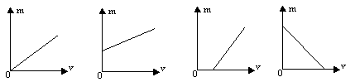10．在“测定液体密度”的实验中，液体的体积（V）及液体和容器的总质量（m_{总}）可分别由量筒和天平测得，某同学通过改变液体的体积得到几组数据，画出有关图线如图所示，在图中能正确反映液体和容器的总质量跟液体的体积关系的是 （ ）

二、实验题
11．惠安是“石雕”之乡。小星取一小块样石，通过实验来测定石块密度。
（1）调节天平横梁平衡时，发现指针在分度标尺上的位置如图22甲所示，此时应将平衡螺母向 调节。
（2）用调节好的天平测样石的质量，所用的砝码和游码的位置如图22乙所示，质量为_______g。用量筒测出样石的体积如图22丙所示，体积为 cm^{3，} 样石的密度为_______g／cm³。
（3）在加工过程中，该石块的密度将_______（选填“变大”、“变小”或“不变”）。
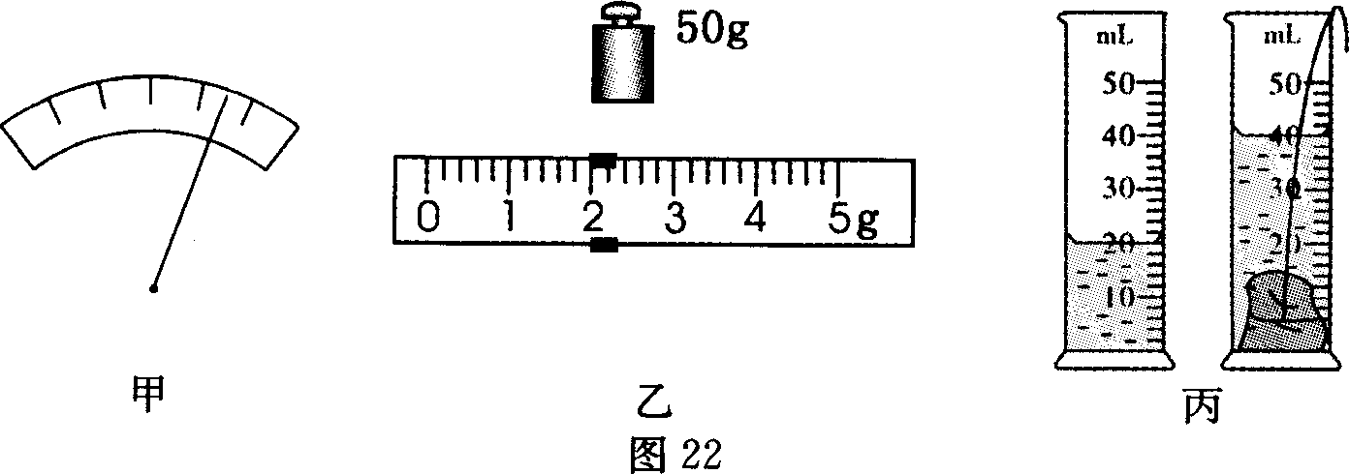

12．小东同学在测定盐水密度的实验中，其方法和步骤完全正确，如下图甲，显示的是他将烧杯中的部分盐水倒入量筒后，天平重新平衡时的情景，乙显示的是倒入盐水后量筒的读数。
（1）根据图中相关数据帮小东将下表填写完整。
烧杯和盐水的总质量m/g | 倒出部分盐水后烧杯和盐水的总质量m₁/g | 倒出盐水的质量m₂/g |  | 盐水的密度ρkg/m³
 |  | 33

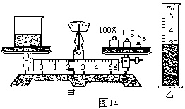
（2）另一位同学的实验方法是：先测出空烧杯质量，
并在量筒中倒入盐水，测出盐水的体积，再把量筒内
盐水全部倒入烧杯，测出烧杯和盐水的总质量，然后
计算盐水的密度，用这种方法测出盐水的密度ρ＇与
小东测出盐水的密度ρ相比较，则ρ＇ ρ
（选填“＜”、“＞”或“＝”）
甲
13． 一块冰的体积为0.3 m³ 则该冰的质量为多少 (已知ρ冰=0.9×10³ kg/m³)；若冰有1/3的体积化成水，则水的质量为多少?

